附件4：外地考生来杭后到杭州师范大学乘车线路
外地考生来杭后到杭州师范大学乘车线路介绍
仓前校区：
杭州火车站（城站）
①城站火车站公交站―乘11路（开往翠苑一区方向）―花园西村下车――对面换乘286路（开往梦想小镇方向）――杭师大仓前校区西下车。
②城站火车站公交站――乘290路（开往文三西路西方向）―府新花园北下车――同站换乘286路（开往梦想小镇方向）――杭师大仓前校区西下车。
③城站火车站地铁站A2口――乘1号线（开往临平方向）――凤起路地铁站下车――站内换乘2号线（开往良渚方向）――古翠路地铁口B口下车――出地铁站――文二西路通普路口公交站乘332（开往杭师大仓前校区南方向）――杭师大仓前校区南公交站（校内下车）。

杭州东站
①公交路线
火车东站（西）公交站——乘坐43路（开往蒋村公交中心站方向）——宋江村公交站下车 （同站换乘286（开往梦想小镇方向，末班车晚上10点半）——杭州师范大学仓前校区（西）公交站下车。
②地铁路线
火车东站地铁站——地铁4号线（开往浦沿方向）——钱江路地铁站下——换乘2号线（开往良渚方向）——古翠路地铁站下（B出口）——步行到文二西路通普路口公交站——乘332路（开往杭师大仓前校区南方向，末班车☞晚上六点半）——杭师大仓前校区南下车（直接进去校园内下车）。

杭州萧山机场
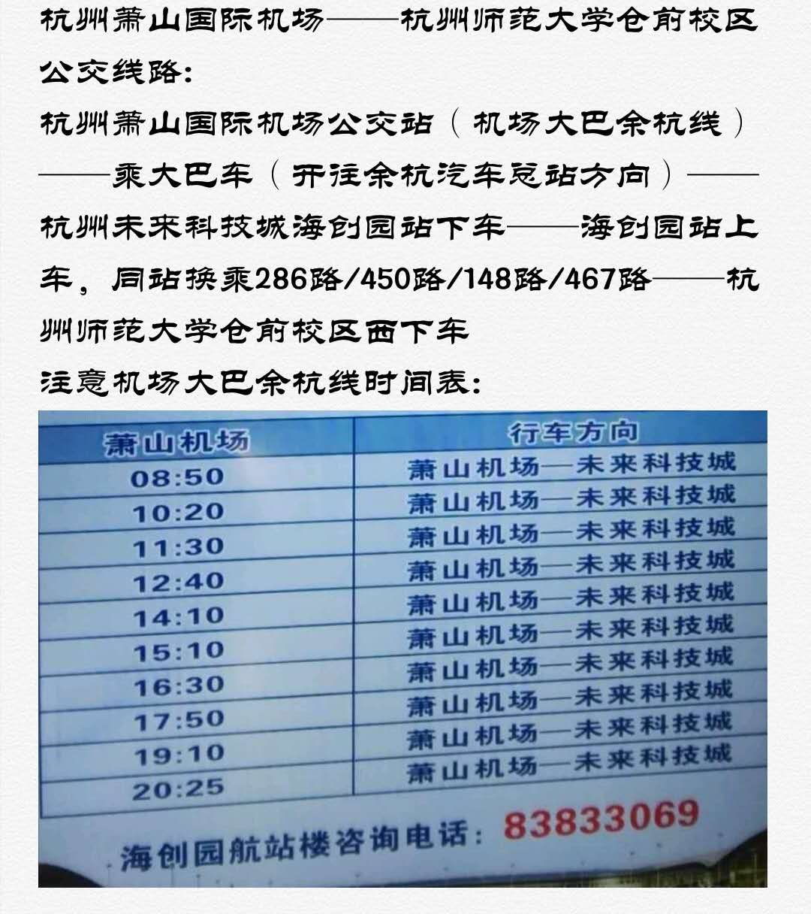
下沙校区：
杭州火车站（城站）：
①直接乘坐地铁一号线到文海南路站下车，搭出租车10分钟可到学校。
②下午六点以后，可乘坐210夜班车，在学林街云涛南路口站下车，往东步行150米至学校。
杭州火车东站：
- 直接乘坐地铁一号线到文泽路站下车出站，搭出租车10分钟可到杭师大下沙校区。
②乘坐地铁一号线（文泽路方向）至终点站文泽路站，步行80米至五号路二号大街口站，换乘369或370路至下沙高教东区站下车，步行至杭师大下沙校区。
杭州汽车客运中心站（九堡客运中心）：
- 坐B支4路在终点站到下沙高教东区下车，步行150米可到学校。
②乘坐地铁一号线（文泽路方向）至终点站文泽路站，步行80米至五号路二号大街口站，换乘369或370路至下沙高教东区站下车，步行至杭师大下沙校区。
杭州汽车南站：
①直接在地铁站--婺江路站乘坐地铁，到文泽路站下车，搭出租车10分钟可到学校。
②乘坐地铁一号线（文泽路方向）至终点站文泽路站，步行80米至五号路二号大街口站，换乘369或370路至下沙高教东区站下车，步行至杭师大下沙校区。
杭州汽车西站：
①乘坐B4路（或B支2路），在八字桥站下车，不用出站，同台免费换乘去往下沙高教东区的B1路，在终点站下沙高教东区下车，步行150米可到学校。
②乘坐49路至庆丰村站下车，步行60米至黄龙公交站下车，换乘B1在下沙高教东区站下车，步行至杭师大下沙校区。
杭州汽车北站：
①乘坐B支1路到武林广场北，不用出站，同台免费换乘去往下沙高教东区的B1路，在终点站到下沙高教东区下车，步行150米可到学校。
②乘坐588路至武林门北站下车，步行530米至武林广场站，乘坐地铁一号线（文泽路方向）至终点站文泽路站，步行80米至五号路二号大街口站，换乘369或370路至下沙高教东区站下车，步行至杭师大下沙校区。
杭州萧山国际机场：
①萧山国际机场乘坐机场大巴至武林门站，步行490米到达杭州大厦，换乘快速公交B1至终点站下沙高教东区站，步行至杭师大下沙校区。
②萧山国际机场乘坐机场大巴至武林门站，步行至地铁一号线武林广场站，换乘地铁一号线（文泽路方向）至终点站文泽路，直接打车，或步行80米至五号路二号大街口站，换乘369或370路至下沙高教东区站下车，步行至杭师大下沙校区。

离学校最近的公交车站为下沙高教东区站，车次有B1，B支4路。距学校北门250米左右。
离学校最近的地铁站为一号线文海南路站，距学校南门2公里左右。
离学校最近的机场大巴站为杭州盛泰开元名都大酒店。距学校南门5公里左右。可从酒店步行至地铁一号线文泽路站，400米左右。

